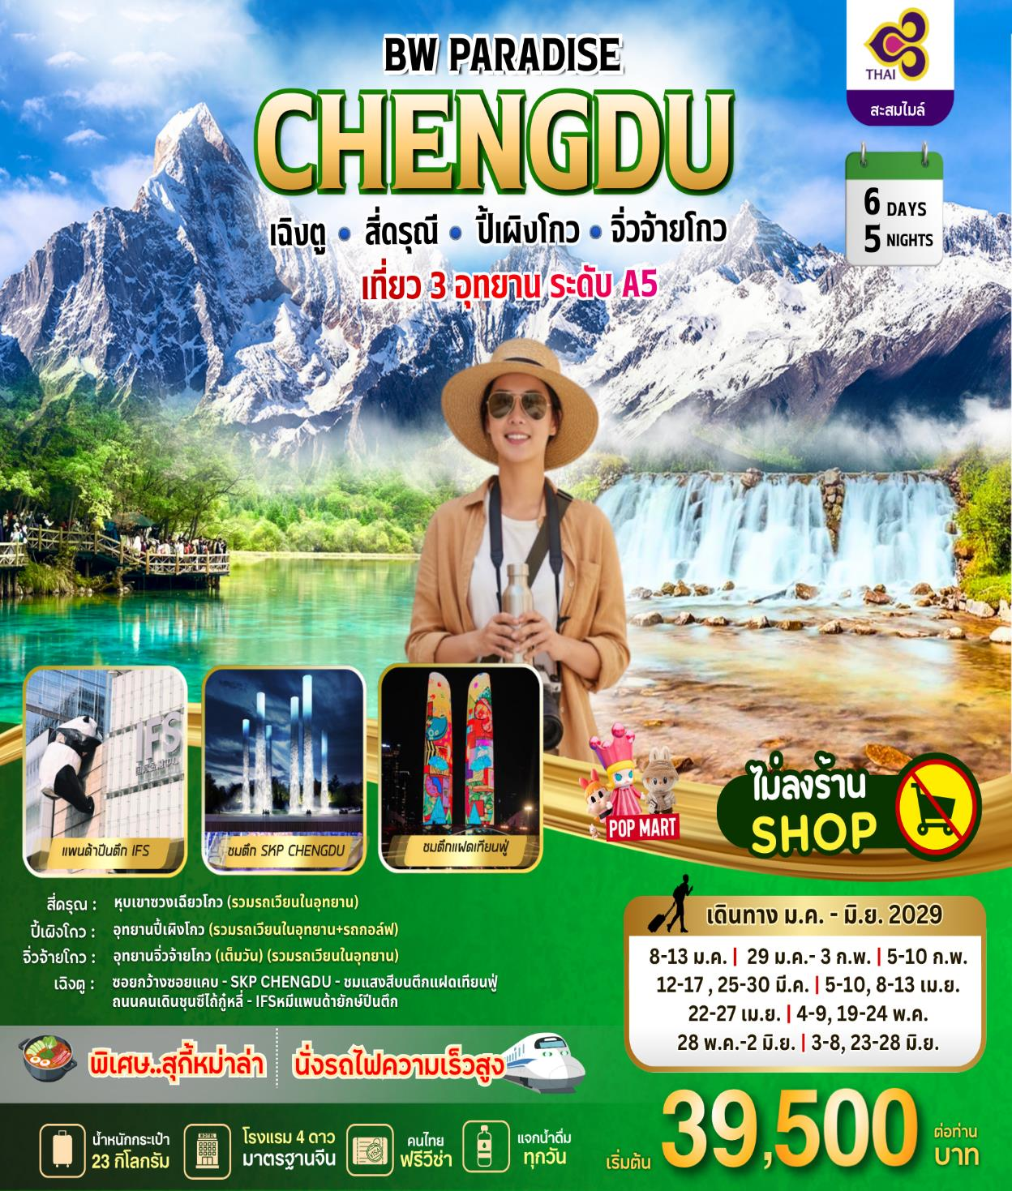

กำหนดการเดินทาง 8 – 13 มกราคม 69 // 29 มกราคม – 3 กุมภาพันธ์ 69
5 – 10 กุมภาพันธ์ 69
12 – 17 , 25 - 30 มีนาคม 69
5 – 10 (วันจักรี) // 8 – 13 (สงกรานต์) // 22 – 27 เมษายน 69
4 – 9 // 19 – 24 พฤษภาคม 2569 // 28 พ.ค.-2 มิ.ย.69
3 – 8 // 23 – 28 มิถุนายน 69
เที่ยวบิน | Flights / เวลา | เวลาบิน
BKK-CTU | TG618 10.50-15.00 | 3 ชั่วโมง 10 นาที
CTU-BKK | TG619 16.15-18.20 | 2 ชั่วโมง 5 นาที
DAY | ITINERARY | MEAL  B L D |  |  | HOTEL
1 | สนามบินสุวรรณภูมิ – เฉิงตู – ถนนโบราณจินหลี่  TG 618 / 10.50-15.00 | - | - |  | A-TOUR HOTEL หรือระดับเทียบเท่า (4) มาตราฐานจีน
2 | เฉิงตู – สี่ดรุณี - หุบเขาซวงเฉียวโกว (รวมรถเวียนในอุทยาน) |  |  |  | SIGUNIANG SHAN HOTEL หรือระดับเทียบเท่า (4) มาตราฐานจีน
3 | สี่ดรุณี – อุทยานปี้เผิงโกว (รวมรถเวียนในอุทยาน+รถกอล์ฟ) - เมืองชวนจูซื่อ |  |  |  | LICHENGYUEYUAN HOTEL หรือระดับเทียบเท่า (4) มาตราฐานจีน
4 | อุทยานจิ่วไจ้โกว (เต็มวัน) (รวมรถเวียนในอุทยาน)  Option โชว์ระบำทิเบต |  |  |  | XINGYU HOTEL หรือระดับเทียบเท่า (4) มาตราฐานจีน
5 | จิ๋วจ้ายโกว – รถไฟความเร็วสูง - เฉิงตู - ซอยกว้างซอยแคบ – SKP CHENGDU – ชมแสงสีบนตึกแฝดเทียนฟู่ |  |  |  | MULIANZHAUNG HOLIDAY INN HOTEL หรือระดับเทียบเท่า (4) มาตราฐานจีน
6 | ถนนคนเดินชุนซีไถ้กู๋หลี่ – IFSหมีแพนต้ายักษ์ปืนตึก -ส่งสนามบิน –สนามบินสุวรรณภูมิ TG 619 / 16.15-18.20 |  | - | -

วันแรกของรายการ สนามบินสุวรรณภูมิ – เฉิงตู – ถนนโบราณจินหลี่
08.00 น. พร้อมกันที่ สนามบินสุวรรณภูมิ ชั้น 4 เคาน์เตอร์ H-J ประตู 4 นำคณะเช็คอิน ณ เคาน์เตอร์ สายการบิน
การบินไทย (TG) โดยมีเจ้าหน้าที่จากบริษัทฯ คอยอำนวยความสะดวก
10.50 น. ออกเดินทางสู่ เมืองเฉิงตู ประเทศจีน โดยเที่ยวบินที่ TG 618
15.00 น. เดินทางถึง สนามบินเฉิงตูเทียนฟู่ หลังผ่านขั้นตอนการตรวจคนเข้าเมือง และตรวจรับสัมภาระเรียบร้อยแล้ว
ยินดีต้อนรับทุกท่านสู่ สาธารณรัฐประชาชนจีน (เวลาท้องถิ่นที่จีน เร็วกว่าประเทศไทย 1 ชั่วโมง กรุณาปรับ
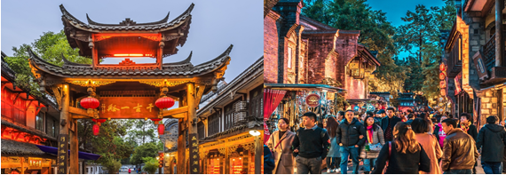
เวลาของท่านเพื่อความสะดวกในการนัดหมาย) นำท่านเดินทางเข้าสู่ เมืองเฉิงตู เป็นเมืองเอกของมณฑลเสฉวนเป็นหนึ่งในมหานครที่มีประชากรมากที่สุดของจีน เป็นเมืองประวัติศาสตร์เก่าแก่และเป็นศูนย์กลางการเมืองการปกครองการศึกษาและการคมนาคมขนส่ง เป็นแหล่งกำเนิดของหมีแพนด้าและเป็นประตูสู่แหล่งท่องเที่ยวระดับโลก จากนั้นนำท่านสู่ ถนนโบราณจินหลี่ ถนนคนเดินสายนี้เป็นถนนโบราณตั้งแต่ราชวงศ์ ชิง ในอดีตเคยเป็นโรงงานผลิตผ้าไหมใหญ่ที่สุดในจีน ในสมัยสามก๊กถือว่าเป็นสถานที่ที่ค้าขายของ ขายผ้าไหม งานฝีมือต่างๆ ที่มีความสำคัญและคึกคักมาก แต่ปัจจุบันได้เปลี่ยนเป็นถนนช้อปปิ้ง แหล่งของกิน แหล่งถ่ายรูปที่มีกลิ่นอายความคลาสสิค ความโบราณที่ผสมผสานกับความเป็นที่ท่องเที่ยวสมัยใหม่ได้อย่างลงตัว

ถึงแม้จะปรับเป็นแหล่งท่องเที่ยวสำคัญของเมืองเฉิงตูที่ใครมาเมืองนี้ก็ต้องมาเที่ยวที่ถนนโงราณแห่งนี้ แต่ที่นี่ยังอนุรักษ์ความเป็นโบราณได้ดีมากๆ มีร้านค้าเล็กๆ ตั้งอยู่ตลอดสาย นอกจากของกินแล้ว ที่นี่ยังมีแผงลอยแสดงงานฝีมือต่างๆนานา ให้ให้เดินช้อปกันเพลินๆรวมถึงของที่ระลึกต่างๆ ร้านหนังสือ บาร์ ร้านเหล้าดนตรีสด ร้านกาแฟ โรงงิ้ว มีครบหมดในนี้เลยทีเดียว
ค่ำ รับประทานอาหารค่ำ ณ ภัตตาคาร
นำท่านเข้าสู่ที่พัก A TOUR HOTEL หรือระดับเทียบเท่า 4* (มาตรฐานจีน)
วันที่สองของรายการ เฉิงตู – สี่ดรุณี - หุบเขาซวงเฉียวโกว (รวมรถในอุทยาน)

เช้า รับประทานอาหารเช้า ณ ห้องอาหารโรงแรม

นำท่านเดินทางเข้าสู่ อุทยานฉางผิง ซึ่งเป็นที่ตั้งของ ภูเขาดรุณี (ชื่อกูเหนียงชาน) (ประมาณ 220 กม. ใช่เวลาเดินทางประมาณ 4ชั่วโมง 30นาที) สวิตเซอร์แลนด์แห่งแดนมังกร ชาวทิเบตนิยมเรียกกันในนามเทพแห่งความศักดิ์สิทธิ์ SKOLA แปลว่า "เทพเจ้าผู้ปกปักรักษา" ชื่นชมความงดงามของภูเขาที่นักท่องเที่ยวสายธรรมชาติทั่วโลกพากันปักหมุดว่า "สักครั้งในชีวิตต้องมาเห็นด้วยตาตัวเอง" อีกทั้งธรรมชาติที่อุดมสมบูรณ์จึงเป็นจุดดึงดูดผู้คนให้มาสัมผัสชมความงามระดับโลกของภูเขาดรุณี ภูเขาหินใหญ่โตที่มีลักษณะที่สูงชัน ด้านบนยอดเขาถูกปกคลุมไปด้วยหิมะขาวโพลนตลอดทั้งปี มองดูเหมือนหญิงสาวที่ปกคลุมหน้าด้วยผ้าขาว ดั่งตำนานของสี่สาวพี่น้องคือ ต้ากูเหนียงซาน เออร์กูเหนียงซาน ซานกูเหนียงซาน และชื่อกูเหนียงซานบริเวณตีนเขานั้นจะถูกปกคลุมไปด้วยผืนป่าอันอุดมสมบูรณ์ มีธารน้ำใสที่ไหลผ่าน และมีสายลม

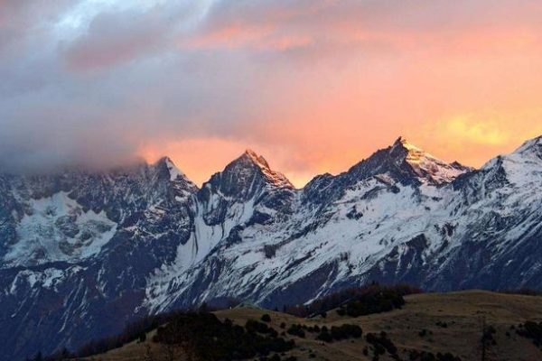
เย็นพัดผ่านทุ่งหญ้าและผืนป่า จนทำให้ความสวยงามของภูเขาสี่ดรุณมีความสวยงามเหมือนกับยุโรปตอนใต้ ทำให้ที่นี่ได้รับการขนานนามว่า "เทือกเขาแอลป์แห่งดินแดนตะวันออก" ซึ่งความสวยงามของภูเขาสี่ดรุณีจะเปลี่ยนแปลงไปตามฤดูกาล

กลางวัน รับประทานอาหารกลางวัน ณ ภัตตาคาร
บ่าย นำท่านเที่ยวชม หุบเขาซวงเฉียวโกว หรือหุบเขาสะพานคู่ (รวมรถเวียนในอุทยาน) มีระยะทาง 34.8 กม. มีพื้นที่รวม 216 ตารางกิโลเมตร เป็นจุดวิวทิวทัศน์ที่สวยที่สุด ชมความงามธรรมชาติของซวงเฉียวโกว(ลำน้ำสองสะพาน) ธารน้ำมีความยาว 35 กิโลเมตร มีทิวทัศน์ของภูเขาเป็นหลัก, ลำธารผ่านจุดต่างๆที่เป็นจุดทิวทัศน์ ไม่ว่าจะเป็น ซานกัวจวง,เขาหนิวชิน, เย่เหรินเฟิง ถือเป็นจุดท่องเที่ยวแห่งหนึ่งของเขาสี่ดรุณีที่รวบรวมจุดสำคัญหลายๆอย่างเข้าด้วยกันไว้ ชมไฮไลท์จุดชมวิว โดยมีจุดท่องเที่ยวแบ่งออกเป็น 3 ส่วนด้วยกันหุบเขาหยิหยาง ล้อมรอบไปด้วยภูเขาทุกทิศทุกทาง ซึ่งอยู่ในส่วนที่ลึกที่สุดและจะได้เห็นธารน้ำแข็ง ภูเขากระจกแก้ว ภูเขาดวงอาทิตย์ ภูเขาดวงจันทร์ ยอดเขากระต่าย

- ทุ่งหญ้าเหนี่ยนหยูป้า ชมยอดเขารูปร่างแปลกตา เช่น ยอดเขาพราน ยอดวังโปตาลา ยอดเขาเพชร

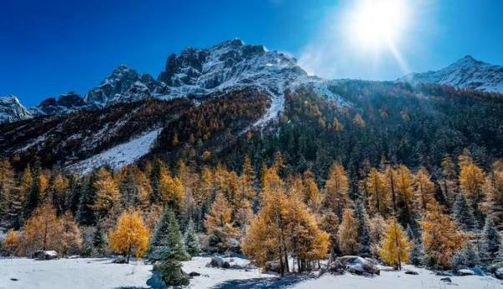
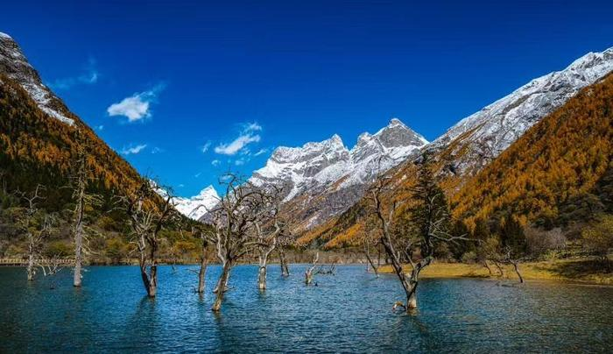
- ภูเขาหญิงตั้งครรภ์ มีทิวทัศน์ที่สวยงามของท้องทุ่งกว้าง โดยมีฉากหลังเป็นภูเขาสูงปกคลุมด้วยหิมะขาว และในหุบเขาจะมีลำธารใสสะอาดรวมถึงต้นสนสูงสลับด้วยต้นไม้หลายหลากเฉดสี เช่น เขียวอ่อน เขียวแก่ เหลืองส้ม แดง น้ำตาลเข้ม มีฝูงจามรีให้เห็นตลอดเส้นทาง และมีทะเลสาบที่ตั้งอยู่ท่ามกลางทุ่งหญ้าที่มีภูเขาหิมะล้อมรอบ
ค่ำ รับประทานอาหารค่ำ ณ ภัตตาคาร
นำท่านเข้าสู่ที่พัก SIGUNIANG SHAN HOTEL หรือระดับเทียบเท่า 4* (มาตรฐานจีน)
วันสามของรายการ สี่ดรุณี - อุทยานปี้เผิงโกว - เมืองชวนจูซื่อ

เช้า รับประทานอาหารเช้า ณ ห้องอาหารโรงแรม

นำท่านเดินทางสู่ อุทยานปี้เผิงโกว (รวมรถเวียนในอุทยาน+รถกอล์ฟ) หนึ่งในหุบเขาแห่งเสฉวนที่วิวสวยอลังมาก ที่นี่เป็นแหล่งท่องเที่ยวระดับ 4A ของประเทศจีน ตั้งอยู่ที่เมืองเม่าเสี้ยน พื้นที่ของอุทยานกว้างขวาง มีทัศนียภาพอันสวยงามของธรรมชาติที่หลากหลาย ภายในยังมีทะเลสาบกว้างใหญ่ ซึ่งไหลมาจากภูเขาหิมะที่สูงใหญ่ด้านบน ตระการตาที่หาดูได้ยาก หากอากาศดีแจ่มใส ท้องฟ้าเปิด จะสามารถมองเห็นภูเขาหิมะที่ตั้งซ้อนกันหลายลูก แต่ที่ว้าวกว่านั้นคือ ได้เห็นภูเขากลาเซียร์ที่มีหิมะปกคลุม เป็นภาพที่สวยงามเกินจินตนาการ

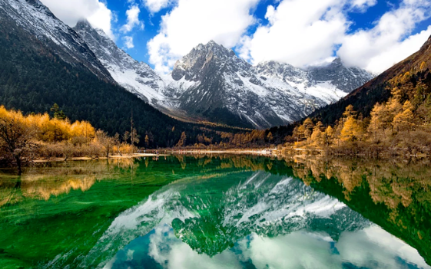
กลางวัน รับประทานอาหารกลางวัน ณ ภัตตาคาร

จากนั้นนำท่านเดินทางสู่ เมืองชวนจู่ซื่อ ให้ท่านได้ชมธรรมชาติสวยงามของสองข้างทาง เมืองชวนจู่ซื่อ ไม่ได้เป็นแค่เมืองทางผ่านก่อนไปจิ่วจ่ายโกว หวงหลง แต่เป็นเมืองที่มีธรรมชาติสวยงาม ที่มีความสงบและสะอาด
ค่ำ รับประทานอาหารค่ำ ณ ภัตตาคาร
นำท่านเข้าสู่ที่พัก LICHENGYUEYUAN HOTEL หรือระดับเทียบเท่า 4* (มาตรฐานจีน)
วันสี่ของรายการ อุทยานจิ่วจ้ายโกว(เต็มวัน) (รวมรถเวียนในอุทยาน) – Option โชว์ทิเบต

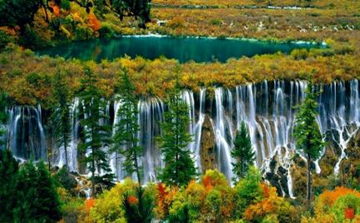
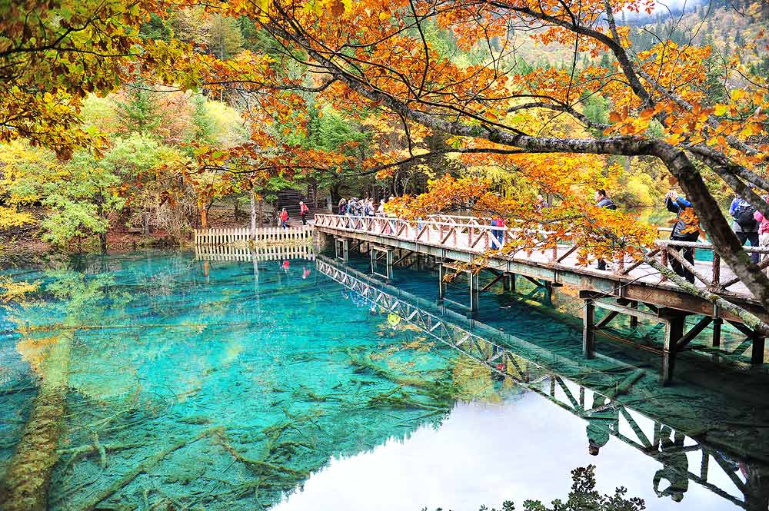
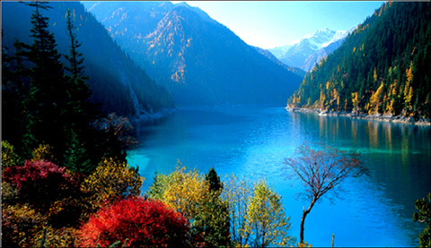
เช้า รับประทานอาหารเช้า ณ ห้องอาหารโรงแรม

นำท่านเที่ยวชม อุทยานแห่งชาติจิ่วจ้ายโกว (รวมรถเวียนในอุทยาน) เป็นอุทยานและธารสวรรค์ที่ซ่อนตัวในขุนเขาสูง 2,500 เมตร ซึ่งได้รับการขนานนามว่า “หุบเขาแห่งชาวธิเบตเก้าหมู่บ้าน” ชมความงามของธรรมชาติที่ยิ่งใหญ่ที่ยังคงความเป็นธรรมชาติอยู่มาก จึงมีความงดงามดั่งดินแดนที่ถูกเนรมิต พื้นน้ำในทะเลสาบที่มีสีฟ้าและสีเขียวใส มองแล้วชวนให้หลงใหลยิ่งนัก ซึ่งนักท่องเที่ยวทั่วโลกปรารถนาที่จะเดินทางไปเยี่ยมชม
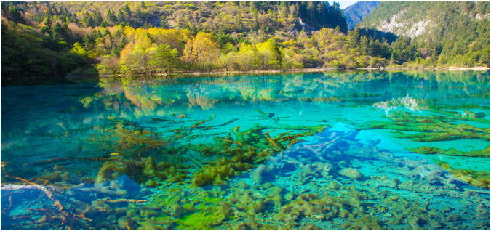
ให้ท่านชม อุทยานสวรรค์ และทะเลสาบกระจก ภายในอาณาบริเวณอุทยานจิ่วจ้ายโกว ประกอบด้วยภูเขาและหุบเขาอันสลับซับซ้อน เนื่องจากพื้นที่ส่วนใหญ่มีระดับพื้นดินที่ลดหลั่นจึงทำให้เกิดแอ่งน้ำน้อยใหญ่มากมายถึง 114 แอ่ง และกลุ่มน้ำตกใหญ่น้อยรวมถึง 17 กลุ่ม และแม่น้ำซึ่งไหลมาจากหุบเขารวม 5 สายท่านจะได้พบกับความมหัศจรรย์ของอุทยานแห่งนี้ ชมสภาพของน้ำในทะเลสาบมีสีสันที่พิสดารหลากหลาย ประกอบด้วยฤดูกาลที่เปลี่ยนแปลงจนทำไห้เกิดสีสัน อันมหัศจรรย์จนได้ฉายาว่า “7 แดนเทพนิยาย” ท่านจะได้ชมความงาม เริ่มตั้งแต่ น้ำตกโน่วยื่อหล่าง สูงจากระดับน้ำทะเล 2,365 เมตร กว้าง 320 เมตร สูง 25 เมตร เป็นน้ำตกหินปูนที่กว้างที่สุดของอุทยานจิ่วจ้ายโกว และกว้างที่สุดในประเทศจีนทะเลสาบกระจก สูงจากระดับน้ำทะเล 2,390 เมตร น้ำลึกโดยเฉลี่ย 11 เมตร ลึกที่สุด 243 เมตร ครอบคลุมพื้นที่ 1.9 แสนตารางเมตร เงาสะท้อนของทะเลสาบกระจก เสมือนกระจกบานใหญ่สะท้อนเงาจากท้องฟ้า ทำให้เกิดภาพพิเศษขึ้นมา คือมีปลาว่ายกลางเมฆหมอก มีนกบินกลางสายน้ำ ริมทะเลสาบมีต้นไม้สองต้นพันกันสูงระฟ้า ทำให้คู่รักนิยมมาถ่ายรูปคู่ที่นี่ เพราะเชื่อกันว่าจะซื่อสัตย์ต่อความรักตลอดไปต่อด้วย
จากนั้นนำท่านไปยัง ไฮไลท์ของจิ่วจ้ายโกว ทะเลสาบดอกไม้ห้าสี หรือ ทะเลสาบนกยูง (เป็นทะเลสาบนกยูง เมื่อมองลงมาจากด้านบน) สูงจากระดับน้ำทะเล 2,472 เมตร ลึก 5 เมตร เป็นทะเลสาบที่มีวิวสวยอันดับต้นๆ ของอุทยานจิ่วจ้ายโกว เนื่องมาจากการกระจายตัวของตะกอนหินปูน สาหร่าย และพืชน้ำ ทำให้เกิดสีหลายสีสวยงามมาก เป็นจุดที่คนนิยมมาถ่าย Pre-Wedding กันมากที่สุด เพราะมีวิวที่สวยงาม และมีจุดถ่ายรูปมากมายเลยทีเดียว
ต่อด้วย ทะเลสาบหมีแพนด้า ซึ่งท่านจะตลึงกับความงดงามที่ธรรมชาติได้บรรจงสร้างไว้อย่างวิจิตพิสดาร ดั่งภาพวาดในจินตนาการ ปิดท้ายครึ่งวันเช้าด้วย น้ำตกธารไข่มุก สูงจากระดับน้ำทะเล 2,433 เมตร ยอดน้ำตกกว้าง 310 เมตร ความสูง 40 เมตร มีสายน้ำที่ทอดธารลดหลั่นยาวเป็นระยะยาวถึง 310 เมตร ไม่ขาดสายส่องประกายระยิบระยับ เป็นน้ำตกที่มีความงามราวกับเส้นไข่มุก
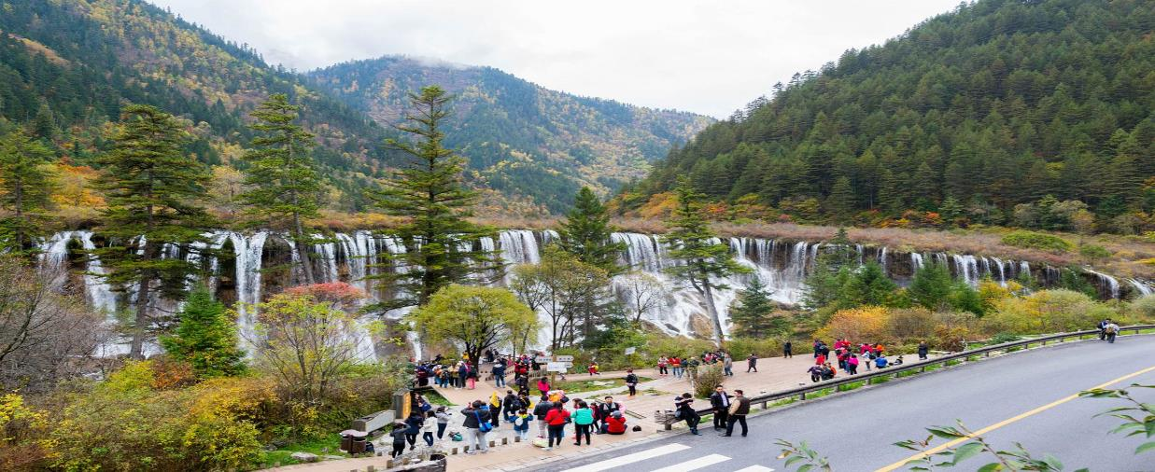

กลางวัน รับประทานอาหารกลางวัน ในอุทยาน
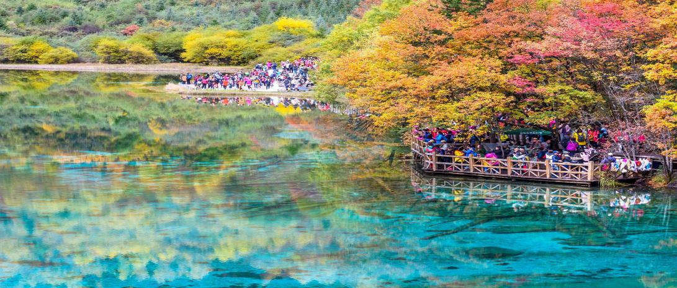
บ่าย นำท่านเดินทางชมอุทยานจิ่วจ้ายโกว(ต่อ) (รวมรถเวียนในอุทยาน) ให้ท่านสัมผัสกับธรรมชาติอีกฟากหนึ่งของอุทยาน ชมทะเลสาบที่ใสดังกระจก ทะเลสาบแรด ทะเลสาบยาว ทะเลสาบ 5 สี ที่มีตำนานเล่าว่า “ต้าเกอ” ผู้มีชีวิตเป็นอมตะตกหลุมรักซึ่งกันและกันกับนางฟ้าบนสวรรค์ “อู่นัวเซอโหม่” ต้าเกอมอบกระจกให้เป็นของกำนัล แต่อู่นัวเซอโหม่ทำกระจกนี้ตกแตกเป็นชิ้นเล็กชิ้นน้อยถึง 108 ชิ้น ซึ่งต่อมากลายเป็นทะเลสาบน้อยใหญ่
(การเที่ยวชมภายในอุทยานจิ่วจ้ายโกว ทางอุทยานมีการจำกัดจำนวนนักท่องเที่ยวในแต่ละวัน ดังนั้นการชมธรรมชาติได้มากน้อยขึ้นอยู่กับความว่องไวของคณะทัวร์และจำนวนนักท่องเที่ยวในวันนั้นๆ หรือสถานที่ท่องเที่ยวบางจุดมีการจำกัดเวลาและบางจุดอาจจะปิดไม่ให้เข้าชมไม่ว่าด้วยเหตุผลใดๆทั้งสิ้น บริษัทฯ ขอสงวนสิทธิ์ไม่คืนคืนเงินใดๆ ในกรณีที่คณะไม่สามารถนำเข้าชมครบทุกจุด โดยไม่ต้องแจ้งให้ทราบล่วงหน้า)

ค่ำ รับประทานอาหารค่ำ ณ ภัตตาคาร
Option : เลือกซื้อโชว์ทิเบตอันตระการตา ชมการร่ายรำอันตระการตาและชมการแสดงวัฒนธรรมประเพณีพื้นเมืองที่สวยงามของชนเผ่าจ้าง(ทิเบต)ในโรงละครที่ตกแต่งในแบบทิเบตไม่ว่าจะชายหรือหญิงจะมีเสียงร้องที่สูงมากๆ ค่าบัตรเข้าชม โดยประมาณ 200-300 หยวน/ท่าน หรือสอบถามรายละเอียดเพิ่มเติมได้ จากไกด์ท้องถิ่นหรือหัวหน้าทัวร์
นำท่านเข้าสู่ที่พัก XINGYU HOTEL หรือระดับเทียบเท่า 4* (มาตรฐานจีน)
วันห้าของรายการ จิ๋วจ้ายโกว – รถไฟความเร็วสูง - เฉิงตู - ซอยกว้างซอยแคบ – SKP CHENGDU – ชมแสงสีตึกแฝดเทียนฟู่

เช้า รับประทานอาหารเช้า ณ ห้องอาหารโรงแรม

นำท่านเดินทางสู่ สถานีไฟฟ้าความเร็วสูง เพื่อเดินทางกลับ เมืองเฉิงตู (โดยใช้เวลาประมาณ2 ช.ม.)

….. น. เดินทางออกจากจิ่วจ้ายโกว มุ่งหน้าสู่ เมืองเฉิงตู ขบวนรถไฟความเร็วสูง ....

..... น. ถึงสถานีรถไฟความเร็วสูง เมืองเฉิงตู

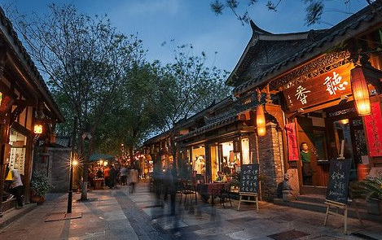
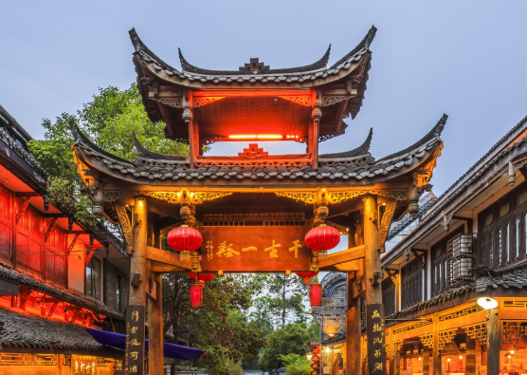
นำท่านเดินทางสู่ ถนนควนไจ่เซี่ยงจื่อ หรือ ซอยกว้างซอยแคบ เป็นถนนที่แสดงถึงเสน่ห์ของการตกแต่งด้วยเรื่องราววิถีชีวิตการเป็นอยู่ของคนจีนเฉิงตูในสมัยโบราณที่มีการผสมความเป็นทันสมัยเข้าไปอย่างลงตัว ถนนคนเดินมี 3 ซอย แต่ละซอยมีความยาวประมาณ 400 เมตร มีร้านค้าเล็กๆ ตั้งเรียงรายอยู่ในแต่ละซอยและตรอกให้เดิน ช้อปกันเพลิน ทั้งร้านหนังสือ ร้านชา-กาแฟ บาร์ เสื้อผ้า ไปจนถึงร้านอาหารนานาชนิด

กลางวัน รับประทานอาหารกลางวัน ณ ภัตตาคาร (พิเศษ สุกี้หม่าล่า)

บ่าย นำท่านไปช้อปปิ้งที่ศูนย์การค้าที่ใหญ่ที่สุดในเอเชีย SKP Chengdu และ GLOBAL CENTER เทียบขนาด ประมาณ 20 ซิดนีย์โอเปร่าเฮาส์ หรือ 3 เท่าของเพนตากอน เป็นศูนย์รวมความบันเทิงแห่งใหม่ในเมืองเฉิงตู ประกอบด้วยหมู่บ้านเมดิเตอร์เรเนียน สวนน้ำ ลานสเก็ตน้ำแข็ง โรงหนัง ศูนย์การค้า และโรงแรมจำนวนมาก ครบวงจรฯ ในอาคารเดียว ใหญ่โตมโหฬารจริงๆ
นำท่าน ชมวิวกลางคืนถ่ายรูปคู่ตึกแฝดเทียนฟู่ (ด้านหน้า) จุดแลนด์มาร์คสำคัญเมืองเฉิงตูเป็นสองอาคารคู่แฝดที่อยู่ติดกัน ทรงแปลกตา เป็นตึกของศูนย์การเงินระหว่างประเทศเทียนฟู้ ซึ่งมีส่วนในการสร้างสนามบินเฉิงตู เทียนฟู่ และยังเป็นจุดเช็คอินแห่งใหม่ของเมืองเฉิงตู สำหรับนักท่องเที่ยวได้มาชมความแปลกตาของอาคารแห่งนี้ ให้ท่านชมวิวตอนกลางคืนไฟแสงสีสดใด

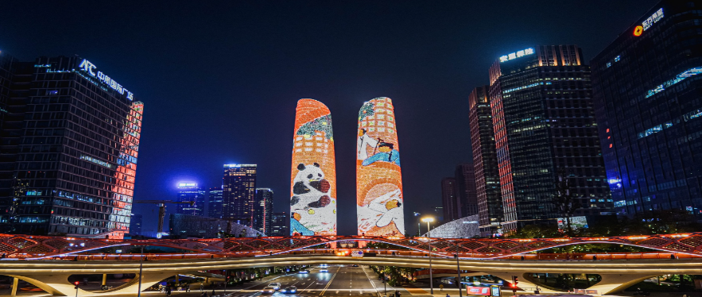

ค่ำ รับประทานอาหารค่ำ ณ ภัตตาคาร
นำท่านเข้าสู่ที่พัก MULIANZHAUNG HOTEL หรือระดับเทียบเท่า 4* (มาตรฐานจีน)
วันหกของรายการ วัดต้าฉื่อ - ถนนคนเดินชุนซีไถ้กู๋หลี่ – หมีแพนต้ายักษ์ปืนตึก – ส่งสนามบิน - สนามบินดอนเมือง
เช้า รับประทานอาหารเช้า ณ ห้องอาหารโรงแรม
นำท่านสักการะ วัดต้าฉื่อ ซึ่งอยู่บริเวณติดกันกับถนนไท่หลี ซึ่งวัดเก่าแก่แห่งนี้แต่เดิมพระถังซ่จั๋งเคยจำพรรษาก่อนเดินทางไปชมพูทวีป จากนั้นนำท่านเที่ยวชม ถนนคนเดินชุนซีไถ้กู๋หลี่ ช้อปปิ้งคอมเพล็กซ์ ร้านอาหาร ห้างสรรพสินค้าใต้ดิน โรงภาพยนตร์ ร้านช้อปปิ้งแบรนด์ต่างๆ
นำท่านชมจุดเช็คอินที่ หมีแพนต้ายักษ์ปืนตึก (IFS BUILDING) เป็นแพนด้าที่อ้วนน่ารักกำลังป่ายปีนตื่น เป็นประติมากรรมแพนด้ายักษ์แขวนอยู่บนอาคาร IFS ในใจกลางเมืองเฉิงตู และที่นี่ยังมี ช้อป Pop Mart จุ่มสุดฮิตให้ท่านได้เลือกจุ่มแบบตามชอบใจ ช้อปปิ้งคอมเพล็กซ์ ร้านอาหาร ห้างสรรพสินค้าใต้ดิน โรงภาพยนต์ จัตุรัส ฯลฯ
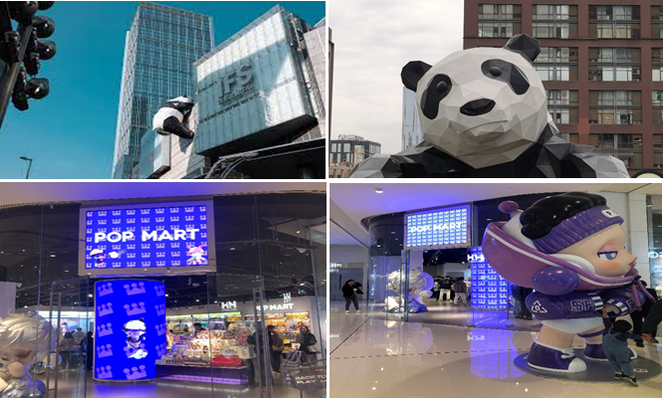

กลางวัน อิสระอาหารกลางวัน เพื่อไม่รบกวนเวลาของท่าน
เมื่อได้เวลาอันสมควร นำคณะเดินทางไป สนามบินเฉิงตู เพื่อทำการเช็คอินและโหลดสัมภาระ
16.15 น. อำลาเมืองเฉิงตู ออกเดินทาง กลับสู่ กรุงเทพฯ โดยสายการบินไทย เที่ยวบินที่ TG 619
18.20 น. เดินทางถึง สนามบินสุวรรณภูมิ กรุงเทพฯ โดยสวัสดิภาพ....พร้อมความประทับใจไปแสนนาน

BW PARADISE เฉิงตู-สี่ดรุณี-จิ่วจ่ายโกว-ปี้ผิงโกว (TG)
6วัน 5คืน (นั่งรถไฟความเร็วสูง)
(เที่ยว 3 อุทยาน ระดับ 5A)

กำหนดการเดินทาง : 8 – 13 มกราคม 2569 // 29 มกราคม – 3 กุมภาพันธ์ 2569
5 – 10 กุมภาพันธ์ 2569
12 – 17 , 25 - 30 มีนาคม 2569
5 – 10 (วันจักรี) // 8 – 13 (สงกรานต์) // 22 – 27 เมษายน 2569
4 – 9 (ฉัตรมงคล) // 19 – 24 พฤษภาคม 2569
28 พ.ค.-2 มิ.ย.2569 (วิสาขบูชา)
3 – 8 // 23 – 28 มิถุนายน 2569

อัตราค่าบริการ
ผู้ใหญ่ พัก 2 ท่าน/ห้อง ราคาท่านละ | ราคารวมตั๋ว | พักห้องเดี่ยวเพิ่มอีกท่านละ
8 – 13 มกราคม 2569 | 39,900.-บาท | 5,900.-บาท
29 มกราคม – 3 กุมภาพันธ์ 2569 | 39,900.-บาท | 5,900.-บาท
5 – 10 กุมภาพันธ์ 2569 | 39,500.-บาท | 5,900.-บาท
12 – 17 มีนาคม 2569 | 40,500.-บาท | 5,900.-บาท
25 - 30 มีนาคม 2569 | 40,500.-บาท | 5,900.-บาท
5 – 10 เมษายน 2569 (วันจักรี) | 42,500.-บาท | 6,900.-บาท
8 – 13 เมษายน 2569 (วันสงกรานต์) | 42,500.-บาท | 6,900.-บาท
22 – 27 เมษายน 2569 | 42,500.-บาท | 6,900.-บาท
4 – 9 พฤษภาคม 2569 (วันฉัตรมงคล) | 41,500.-บาท | 6,900.-บาท
19 – 24 พฤษภาคม 2569 | 41,500.-บาท | 6,900.-บาท
28 พฤษภาคม - 2 มิถุนายน 2569 (วิสาขบูชา) | 42,500.-บาท | 6,900.-บาท
3 – 8 มิถุนายน 2569 | 42,500.-บาท | 6,900.-บาท
23 – 28 มิถุนายน 2569 | 40,500.-บาท | 6,900.-บาท
*มีตั๋วแล้วหักค่าตั๋ว 8,000 บาท/ท่าน*
** อัตรานี้รวม : ภาษีน้ำมันของสายการบิน,ภาษีสนามบินไทย ณ วันที่ 6 พฤศจิกายน 2568
*** ราคาดังกล่าวอาจมีการปรับเปลี่ยนหากสายการบินมีการเรียกเก็บภาษีน้ำมันและภาษีสนามบินเพิ่มเติม**
*** ราคาอาจมีการเปลี่ยนแปลงได้ตามความเหมาะสมโดยมิต้องแจ้งให้ทราบล่วงหน้า**
*** การเดินทางในแต่ละครั้งจะต้องมีผู้โดยสารมากกว่า 15 ท่านขึ้นไป / หากผู้โดยสารที่เป็นผู้ใหญ่ต่ำกว่า 10 ท่าน บริษัทฯ ขอสงวนสิทธิ์ในการเลื่อนการเดินทาง หรือปรับราคาเพิ่มขึ้น
*** กรณีออกตั๋วแล้วมีการยกเลิกการเดินทางไม่สามารถคืนเงินค่าตั๋วได้ (NO REFUND) เพราะเป็นเงื่อนไขตั๋วกรุ๊ปของสายการบิน
*** เมื่อท่านออกเดินทางไปกับคณะแล้ว ท่านงดใช้บริการรายการใดรายการหนึ่ง หรือไม่เดินทางพร้อมคณะถือว่าท่านสละสิทธิ์ไม่สามารถเรียกร้องค่าบริการคืนได้ ไม่ว่ากรณีใดๆทั้งสิ้น
*** โปรแกรมการเดินทางอาจมีการเปลี่ยนแปลงตามความเหมาะสมและในแต่ละครั้งจะต้องมีจำนวนผู้โดยสารจำนวน 20ท่านขึ้นไป
*** ค่าที่พักห้องละ 2 ท่าน/ห้อง ตามโรงแรมที่ระบุไว้ในรายการ หรือ ระดับเทียบเท่า การจัดห้องพักมาตรฐาน จะเป็น 2 เตียง/ห้อง (Twin room)
*** กรณีที่ลูกค้าต้องออกตั๋วเครื่องบินภายในเองเพื่อต่อเที่ยวบินหรือค่าเดินทางต่างๆ ที่จะมาร่วมเดินทางพร้อมคณะ รบกวนเช็คเวลาบินหรือสายการบินกับเจ้าหน้าที่ทุกครั้งก่อนออกตั๋วเพื่อความถูกต้อง หากท่านออกตั๋วไปแล้ว เที่ยวบินล่าช้า หรือจำนวนผู้เดินทางไม่ครบตามจำนวน หรือกรุ๊ปไม่สามารถออกเดินทาง ทางบริษัทฯ จะไม่รับผิดชอบเนื่องจากอยู่เหนือการควบคุมของบริษัทฯ

อัตรานี้รวม
- ค่าตั๋วโดยสารเครื่องบินไป-กลับ ตามเส้นทางรายการ (ตั๋วแบบกรุ๊ป) ชั้นทัศนาจร
- น้ำหนักกระเป๋าโหลดใต้ท้องเครื่องคนละไม่เกิน 23 ก.ก./1ท่าน และน้ำหนักกระเป๋าถือขึ้นเครื่อง (CARRY ON) คนละ 1 ใบ ใบละไม่เกิน 7 ก.ก. (เงื่อนไขเป็นไปตามที่สายการบินกำหนด)
- ค่าโรงแรมที่พักตามรายการระบุ (สองท่านต่อหนึ่งห้อง)
- ค่าเข้าชมสถานที่ต่าง ๆ ตามรายการระบุ
- ค่าอาหารและเครื่องดื่มตามรายการระบุ
- ค่ารถรับส่งระหว่างการนำเที่ยวตามรายการระบุ
- ค่าภาษีสนามบินทุกแห่งที่มี
- สะสมไมล์การบินไทย
- ฟรีวีซ่าสำหรับคนไทย เริ่มวันที่ 3 เมษายน 2567 เข้าประเทศจีน
- ค่ามัคคุเทศก์ของบริษัทจากกรุงเทพฯ ที่คอยอำนวยความสะดวกแก่ท่านตลอดการเดินทางในต่างประเทศ
- ค่าประกันอุบัติเหตุหรือเสียชีวิตด้วยอุบัติเหตุเท่านั้น คุ้มครองอายุตั้งแต่ 6 เดือน-75 ปี ในวงเงินท่านละไม่เกิน 1,000,000 บาท (สำหรับที่เดินทางพร้อมคณะทัวร์กรุ๊ปจากประเทศไทยเท่านั้น) สำหรับท่านอื่นๆ ที่ไม่ตรงตามเงื่อนไขกรมธรรม์ ท่านจะต้องทำประกันการเดินทางเอง หรือ สอบถามค่าใช้จ่ายประกันเพิ่มเติมกับเจ้าหน้าที่ฯ

อัตรานี้ไม่รวม
- ค่าน้ำหนักของกระเป๋าเดินทางในกรณีที่ เกินกว่าสายการบินกำหนด (23 กิโลกรัมต่อท่าน)
- ค่าทำหนังสือเดินทาง
- ค่าอาหารที่ไม่ได้ระบุไว้ในรายการ
- ค่าทำใบอนุญาตที่กลับเข้าประเทศของคนต่างชาติ หรือ คนต่างด้าว
- ค่าภาษีมูลค่าเพิ่ม 7% และค่าภาษี 3%
- สำหรับราคานี้บริษัท ฯ จะไม่รวมค่าภาษีท่องเที่ยวหากมีการเก็บเพิ่ม
- ค่าใช้จ่ายส่วนตัวนอกเหนือจากรายการที่ระบุ เช่น ค่าเครื่องดื่ม,ค่าอาหารที่สั่งเพิ่มเอง, ค่าโทรศัพท์,ค่าซักรีด ฯลฯ
- ค่าทิปไกด์ท้องถิ่น/คนขับรถ/หัวหน้าทัวร์ จ่ายท่านละ 1,800 บาท/ต่อท่าน
- พนักงานยกกระเป๋า ปัจจุบันโรงแรมโดยส่วนใหญ่ไม่มีพนักงานยกกระเป๋า รบกวนดูแลกระเป๋าของตัวท่านเอง
- ไม่แจกกระเป๋า
การชำระเงิน
ทางบริษัทฯ จะขอเก็บเงินค่ามัดจำเป็นจำนวน 20,000 บาท ต่อผู้โดยสารหนึ่งท่านสำหรับการจองทัวร์
หากภายใน 3 วัน ไม่มีการชำระค่ามัดจำถือว่ายังไม่คอนเฟิร์มที่ ส่วนที่เหลือจะขอเก็บทั้งหมดก่อนเดินทาง
อย่างน้อย 30 วันทำการ มิฉะนั้นทางบริษัทฯ จะขอสงวนสิทธิ์ในการคืนเงินค่ามัดจำทั้งหมด หรือยกเลิกการ
เดินทาง
ไม่รับจองทัวร์ : บริษัทฯ ขอสงวนสิทธ์ิในการไม่รับจองทัวร์สำหรับลูกค้า ดังต่อไปนี้
- 1. เด็กที่มีอายุระหว่างแรกเกิดถึง 4 ขวบ
- 2. ผู้สูงอายุที่มีความจำเป็นต้องใช้วีลแชร์ ไม้เท้า หรือเครื่องมือต่างๆ ในการพยุงตัว
- 3. บุคคลที่ไม่สามารถช่วยเหลือตัวเองได้ หรือมีปัญหาเรื่องสุขภาพจิต

เงื่อนไขการยกเลิก
- ยกเลิกก่อนการเดินทางตั้งแต่ 30 วันขึ้นไป คืนเงินค่าทัวร์โดยหักค่าใช้จ่ายที่เกิดขึ้นจริง
- ยกเลิกก่อนการเดินทาง 15-29 วัน ยึดเงิน 50% จากยอดที่ลูกค้าชำระมา และเก็บค่าใช้จ่ายที่เกิดขึ้นจริง (ถ้ามี)
- ยกเลิกก่อนการเดินทางน้อยกว่า 15 วัน ขอสงวนสิทธิ์ยึดเงินเต็มจำนวน
- กรณีบางสายการบินต้องออกตั๋วก่อนเดินทาง 45 - 60 วัน หากตั๋วเครื่องบินทำการออกแล้ว แต่นักท่องเที่ยวยกเลิกการเดินทาง หรือ ไม่สามารถออกเดินทางได้ ทางบริษัทขอสงวนสิทธิ์เรียกเก็บค่าใช้จ่ายตามที่เกิดขึ้นจริง และบางกรณีถ้าสามารถทำเรื่องขอเงินคืนได้ นักท่องเที่ยวต้องรอ Refund จากทางสายการบิน ใช้เวลาประมาณ 3- 6 เดือนเป็นอย่างน้อย
- กรณีท่านยกเลิกในวันเดินทางหรือถูกปฏิเสธ การออกจากประเทศไทยหรือการเข้าประเทศ บริษัทฯ จะไม่มีการคืนเงินทั้งหมด
- เมื่อท่านออกเดินทางไปกับคณะแล้ว หากท่านงดการใช้บริการรายการใดรายการหนึ่ง หรือไม่เดินทางพร้อมคณะถือว่าท่านสละสิทธิ์ ไม่สามารถเรียกร้องค่าบริการและเงินมัดจำคืน ไม่ว่ากรณีใดๆ ทั้งสิ้น
*กรณีมีเหตุยกเลิกทัวร์ โดยไม่ใช่ความผิดของบริษัททัวร์ คืนเงินค่าทัวร์โดยหักค่าใช้จ่ายที่เกิดขึ้นจริง (ถ้ามี)
*ค่าใช้จ่ายที่เกิดขึ้นจริง เช่น ค่ามัดจำตั๋วเครื่องบิน โรงแรม ค่าวีซ่า และค่าใช้จ่ายจำเป็นอื่นๆ

หมายเหตุ
- บริษัทฯ มีสิทธิ์ที่จะเปลี่ยนแปลงรายละเอียดบางประการในทัวร์นี้ เมื่อเกิดเหตุสุดวิสัยจนไม่อาจแก้ไขได้
- เนื่องจากตั๋วเครื่องบินต้องเดินทางตามวันที่ ที่ระบุบนหน้าตั๋วเท่านั้น จะไม่สามารถยกเลิก หรือเปลี่ยนแปลงการเดินทางใดๆ ทั้งสิ้น ถ้ากรณียกเลิก หรือเปลี่ยนแปลงการเดินทาง ทางบริษัทฯ ขอสงวนสิทธิ์ในการคืนเงินทั้งหมดหรือบางส่วนให้กับท่าน
- บริษัทฯ ไม่รับผิดชอบค่าเสียหายในเหตุการณ์ที่เกิดจากสายการบิน ภัยธรรมชาติ ปฏิวัติ และอื่นๆ ที่อยู่นอกเหนือการควบคุม ของทางบริษัทฯ หรือ ค่าใช้จ่ายเพิ่มเติมที่เกิดขึ้นทางตรง หรือทางอ้อม เช่น การเจ็บป่วย การถูกทำร้าย การสูญหาย ความล่าช้า หรือ จากอุบัติเหตุต่าง ๆ
- หากไม่สามารถไปเที่ยวในสถานที่ที่ระบุในโปรแกรมได้ อันเนื่องมาจากธรรมชาติ ความล่าช้าและความผิดพลาดจากทางสายการ บิน จะไม่มีการคืนเงินใดๆ ทั้งสิ้น
- เมื่อท่านเดินทางไปกับคณะแล้ว ท่านงดรายการใดรายการหนึ่งหรือไม่เดินทางพร้อมคณะถือว่าท่านสละสิทธิ์ ไม่อาจเรียกร้องค่าบริการ และเงินมัดจำคืนได้ไม่ว่ากรณีใด
- รายการนี้เป็นเพียงข้อเสนอที่ต้องได้รับการยืนยันจากบริษัทฯ อีกครั้งหนึ่ง หลังจากได้สำรองที่นั่งบนเครื่องและโรงแรมที่พักในต่างประเทศ เป็นที่เรียบร้อย แต่อย่างไรก็ตามรายการนี้อาจเปลี่ยนแปลงได้ตามความเหมาะสม
- ราคานี้คิดตามราคาตั๋วเครื่องบินในปัจจุบัน หากราคาตั๋วเครื่องบินปรับสูงขึ้น บริษัทฯ สงวนสิทธิ์ที่จะปรับราคาตั๋วเครื่องบินตาม สถานการณ์ ดังกล่าว
- กรณีเกิดความผิดพลาดจากตัวแทน หรือ หน่วยงานที่เกี่ยวข้อง จนมีการยกเลิก ล่าช้า เปลี่ยนแปลง การบริการจากสายการบิน บริษัทขนส่ง หรือ หน่วยงานที่ให้บริการ บริษัทฯ จะดำเนินโดยสุดความสามารถที่จะจัดบริการทัวร์อื่นทดแทนให้ แต่จะไม่คืนเงิน ให้สำหรับค่าบริการนั้นๆ
- มัคคุเทศก์ พนักงาน และตัวแทนของบริษัทฯ ไม่มีสิทธิ์ในการให้คำสัญญาใดๆ ทั้งสิ้นแทน บริษัทฯ นอกจากมีเอกสารลงนามโดย ผู้มีอำนาจของบริษัทฯ กำกับเท่านั้น
- บริษัทฯ จะไม่รับผิดชอบใดๆ ทั้งสิ้น หากเกิดสิ่งของสูญหาย อันเนื่องเกิดจากความประมาทของท่าน, เกิดจากการโจรกรรม และ อุบัติเหตุจากความประมาทของนักท่องเที่ยวเอง
- บริษัทจะไม่รับผิดชอบต่อการห้ามออกนอกประเทศ หรือ ห้ามเข้าประเทศ อันเนื่องมาจากมีสิ่งผิดกฎหมาย หรือ เอกสารเดินทาง ไม่ถูกต้อง หรือ การถูกปฏิเสธในกรณีอื่นๆ อาทิ เช่น นโยบายการควบคุมไข้หวัดใหญ่ 2009 ของประเทศนั้นๆ
- เมื่อท่านตกลงชำระค่ามัดจำหรือค่าทัวร์ทั้งหมดแล้ว ทางบริษัทฯ จะถือว่าท่านได้ยอมรับเงื่อนไขข้อตกลงต่างๆ ทั้งหมด

กรอกข้อมูลส่วนตัว
1. ชื่อ - นามสกุล (ภาษาอังกฤษตัวพิมพ์ใหญ่ ตามหน้าพาสปอร์ต)
( MISS./MRS./MR. ) NAME ...............................................SURNAME ...........................................
โทรศัพท์บ้าน ..................................................... มือถือ .....................................................

ข้อมูลสำหรับโรงแรมที่พัก และ สายการบิน
2. ประเภทห้องพัก
2.1 ห้องพักผู้ใหญ่ 2 ท่าน (TWN) .......ห้อง(ปกติจะเป็นแบบ 2 เตียง) หรือ (DBL) .......ห้อง
2.2 ห้องพัก 1 เด็กพักกับ 1 ผู้ใหญ่…….....ห้อง
2.3 ห้องพัก 1 เด็กพักกับ 2 ผู้ใหญ่…….....ห้อง (มีเตียง)
2.4 ห้องพัก 1 เด็กพักกับ 2 ผู้ใหญ่…….....ห้อง (ไม่มีเตียง)
2.5 ห้องพัก 1 ท่าน (SGL) ………ห้อง

3. อาหาร ไม่ทานเนื้อวัว ไม่ทานเนื้อหมู ไม่ทานสัตว์ปีก ทานมังสาวิรัส

อื่นๆ............................................................

ลงชื่อ ผู้จอง.....................................................................................................
*** กรุณาส่งสำเนาหน้าพาสปอร์ต ผู้เดินทางภายใน 7 วัน ***

